ANNO SCOLASTICO 2020/2021
ISTITUTO PROFESSIONALE STATALE SOCIO - COMMERCIALE - ARTIGIANALE | 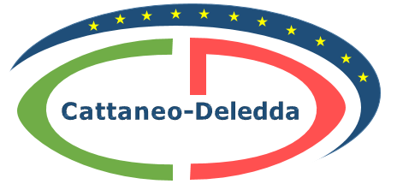
“CATTANEO - DELEDDA” MODENA
Strada degli Schiocchi 110 - 41124 Modena - tel. 059/353242
C.F.: 94177200360 Codice Univoco: UFQMDM
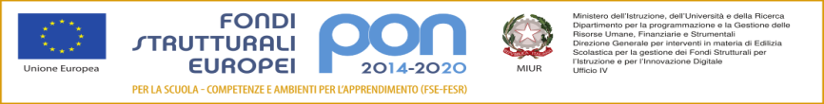
mail: morc08000g@istruzione .it pec: morc08000g@pec.istruzione.it http://www.cattaneodeledda.edu.it
DELIBERA n. 68 – Approvazione unità didattica 60 minuti
Verbale 13 del 5/2/2021
IL CONSIGLIO DI ISTITUTO
Visto il DPR 275/99
Preso atto del numero legale dei rappresentanti presenti;
Visto l’ordine del giorno;
Visto il Regolamento concernente le “Istruzioni generali sulla gestione amministrativo contabile delle Istituzioni Scolastiche” Decreto Interministeriale nr. 129/2018 del 28 agosto 2018 e successive modificazioni ed integrazioni;
Visto il Piano Triennale dell’Offerta Formativa;
Visto quanto deliberato dal Collegio Docenti del 22/1/2021 con delibera n. 35 e quanto discusso in Giunta Esecutiva il 2/2/2021;
DELIBERA
DI APPROVARE all’unanimità l’unità didattica di 60 minuti.
Avverso la presente deliberazione è ammesso reclamo al Consiglio stesso da chiunque vi abbia interesse entro il quindicesimo giorno dalla data di pubblicazione all’albo della scuola. Decorso tale termine la deliberazione diventa definitiva e può essere impugnata solo con ricorso giurisdizionale al T.A.R. o ricorso straordinario al Capo dello Stato, rispettivamente nei termini di 60 e 120 giorni.

Il Segretario Verbalizzante Il Presidente CDI
_____________________________ _________________________________

Modena ________________________

